Міністерство освіти і науки України
Національний університет «Львівська політехніка»
Кафедра систем штучного інтелекту



Звіт

Звіт
про виконання лабораторних та практичних робіт блоку № 1
На тему: «Програмування: алгоритм, програма, код. Системи числення. Двійкова система числення. Розробка та середовище розробки програми.»
з дисципліни: «Основи програмування»
до:
Практичних Робіт до блоку № 1

Виконав(ла):
Студент групи ШІ-11
Єдинець Євген Русланович

Львів - 2024

Тема роботи:
Робота охоплювала налаштування середовища розробки та ознайомлення з основними інструментами програмування, такими як Git, Visual Studio Code, Linux консольні команди та двійкова система числення. Основною метою було вивчення і практичне використання алгоритмів, систем числення, а також налаштування інструментів для розробки.
Мета роботи:
Мета цього епіку полягає в навчанні базовим поняттям програмування, числових систем і використанні сучасних інструментів розробки. Важливо навчитись налаштовувати Git, Visual Studio Code, а також отримати досвід роботи з C++ і Linux-консольними командами.
Теоретичні відомості:
- Linux Console Commands.
- https://www.youtube.com/watch?v=LKCVKw9CzFo
- Витратив 50 хв.
- Ознайомився з базовими командами Unix-подібних систем.

- Конфігурація Visual Studio Code.
https://www.youtube.com/watch?v=w0xBQHKjoGo&t=208s
Витратив 1.5 год.
Налаштував VS Code та ознайомився з його інтерфейсом.
- Дебагер та лінтер для C++.
https://www.youtube.com/watch?v=2VokW_Jt0oM&t=27s
Витратив 30 хв.
Зрозумів принцип роботи дебагера.
- Git та команди, GitHub.
https://www.youtube.com/watch?v=8Dd7KRpKeaE
Витратив 1 год.
Ознайомився з Git та GitHub. Вивчив основні команди.
- Trello.
Пояснив однокурсник.
Витратив 5 хв.
Ознайомився з Trello.
- FlowCharts та Draw.io
Розповів викладач на парі.
Витратив 15 хв.
Ознайомився з блок-схемами.
- Системи числення
https://www.youtube.com/watch?v=1gJSVxylvQY&t=713s
Розповів викладач.
Витратив 50 хв.
Ознайомився з двійковою та шістнадцятковою системами числення.
Виконання роботи:
1) Опрацювання завдання та вимог до програм та середовища:
Завдання 1
Обчислення складних відсотків за депозитом
Обчислити складні відсотки для депозиту, який був відкритий в банку на певний період часу під фіксовані відсотки з різними варіантами виплати відсотків.
Вимоги:
1. Використати функції scanf та printf для для зчитування і форматування вводу/виводу;
2. В кінці програма має вивести повну інформацію про вкладені кошти, загальну суму інвестиції і суму самого заробітку.
Завдання 2
Марічка і печиво
https://algotester.com/uk/ArchiveProblem/DisplayWithEditor/2
Завдання 3
Завдання на калькуляції в двійковій системі

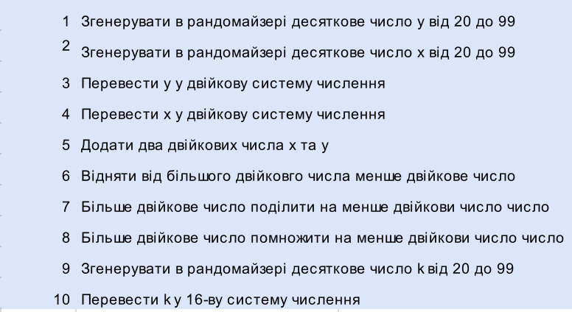

2) Дизайн та планована оцінка часу виконання завдань:
Завдання 1
Планований час виконання: 30-45 хв.
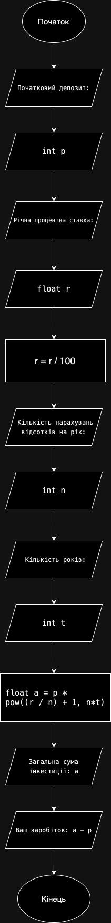

Завдання 2:
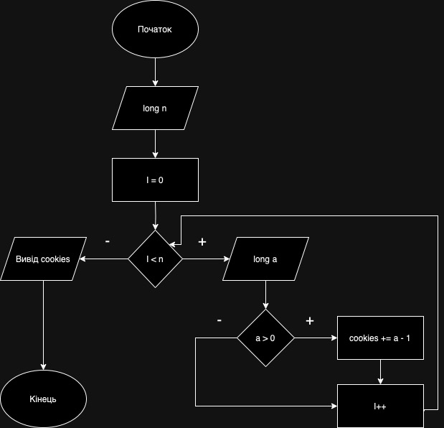
Планований час виконання: 35 хв.

3) Конфігурація середовища до виконання завдань:
Extensions:
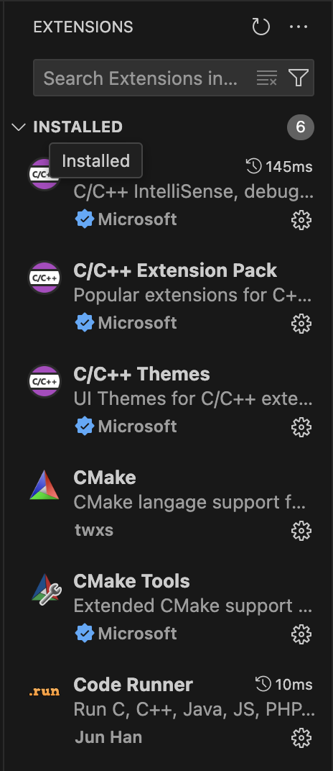
Компілятор:
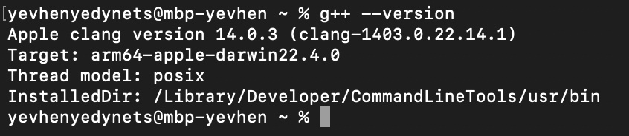

Git:
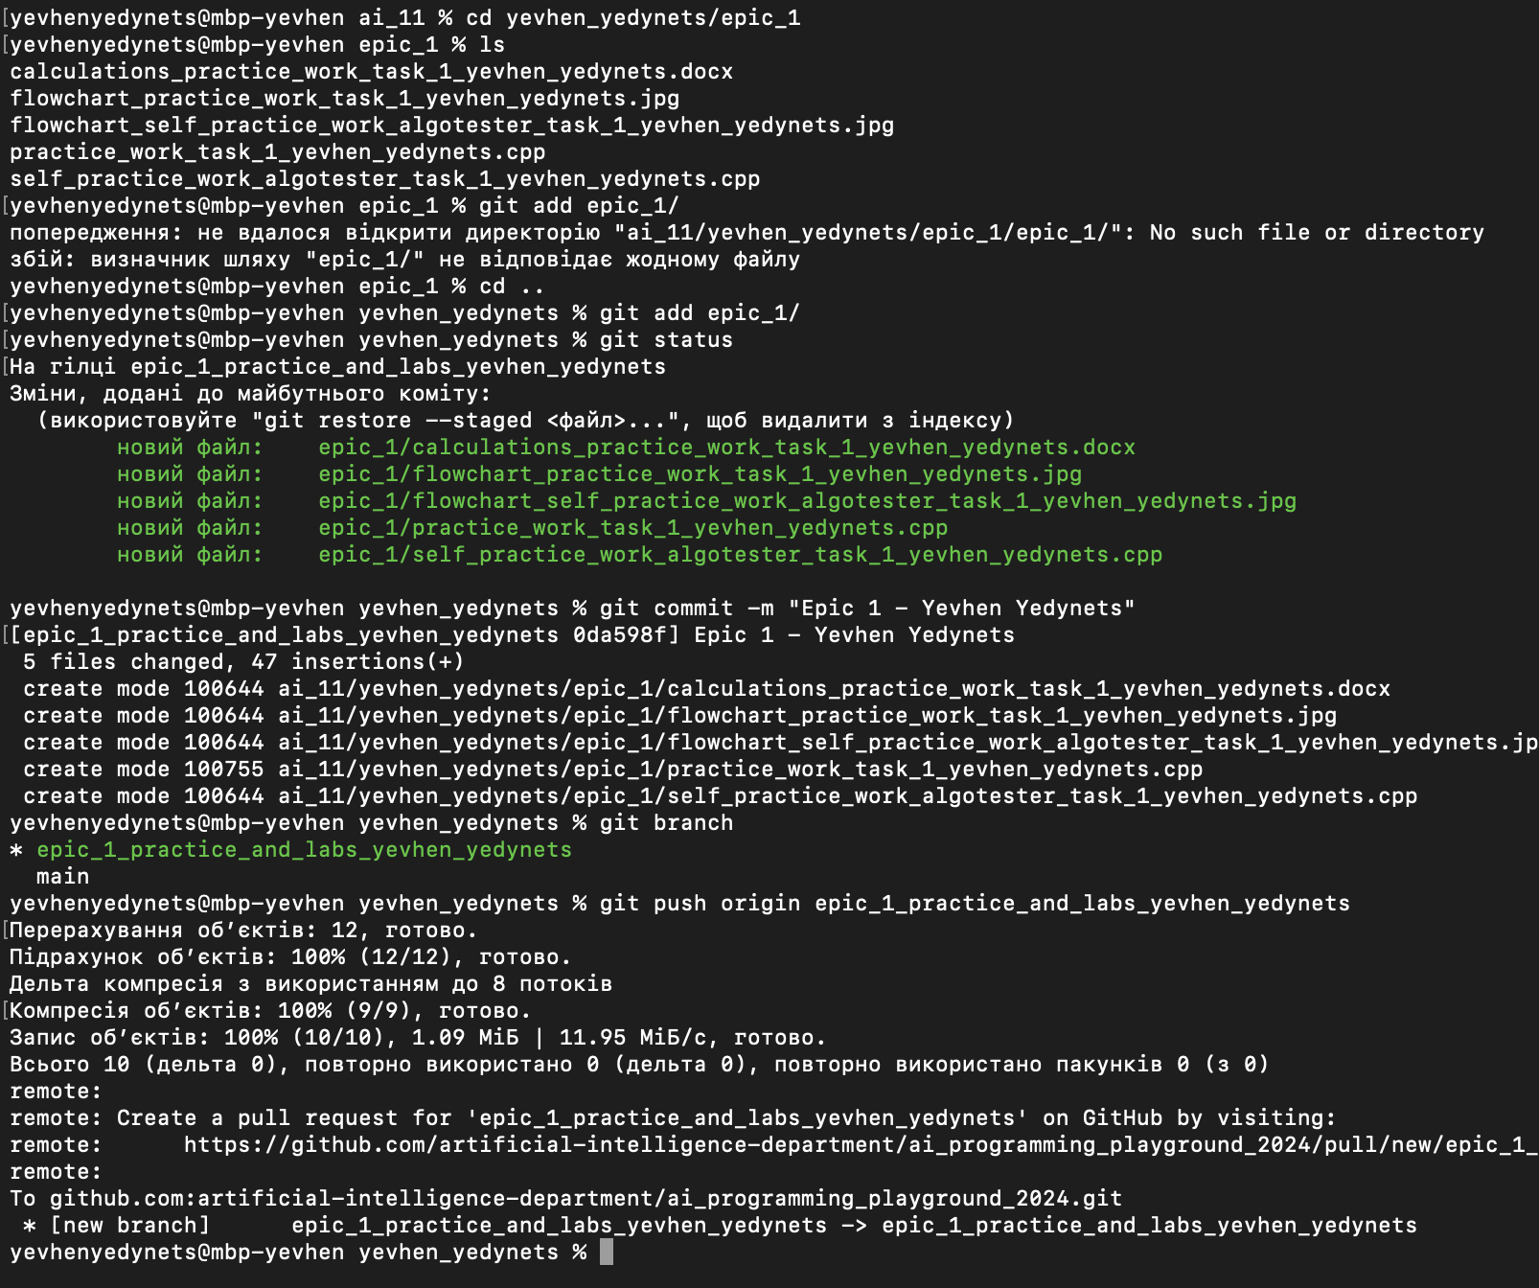
GitHub:
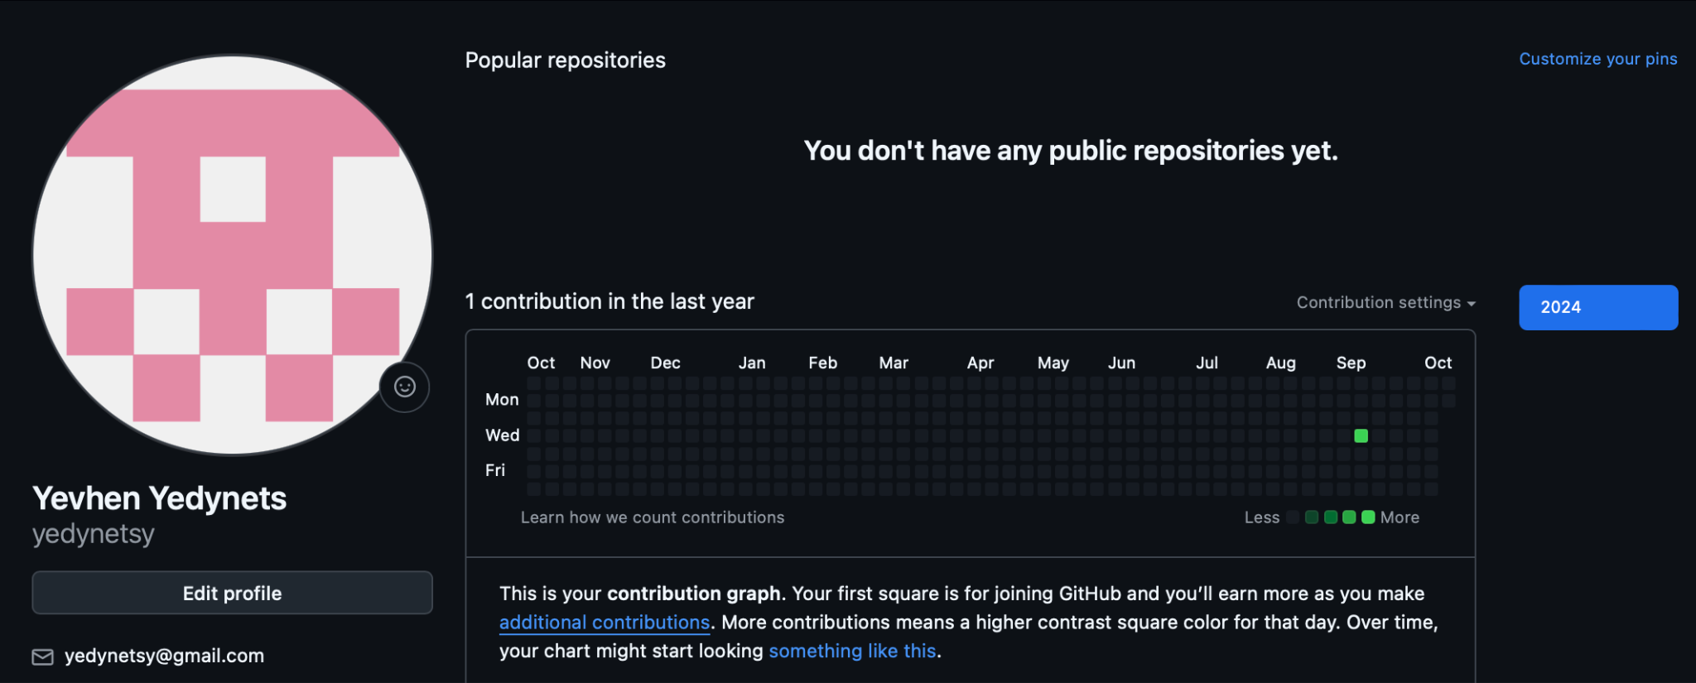

Дебагер:
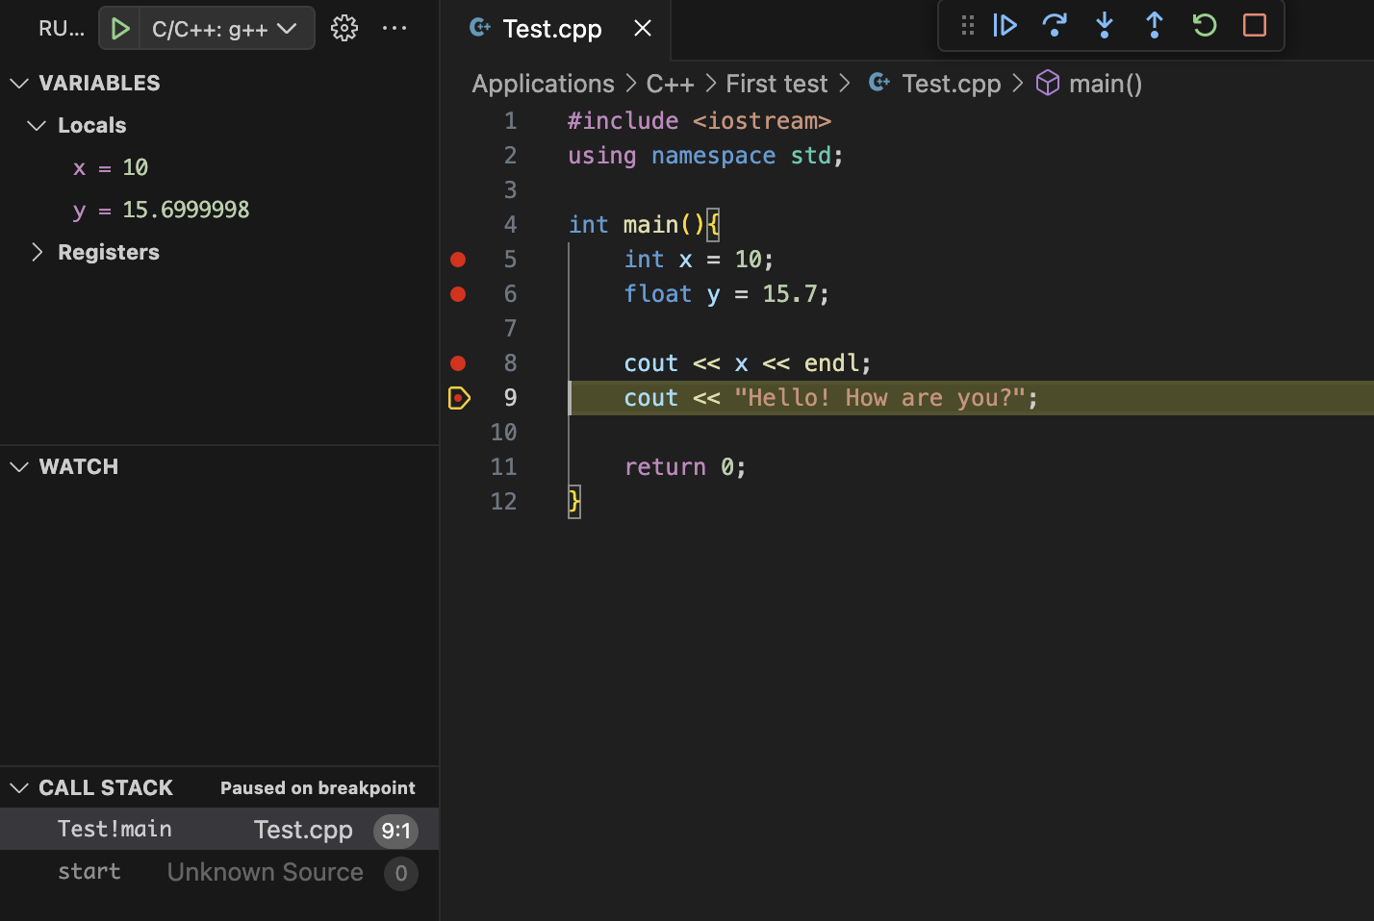
Trello:
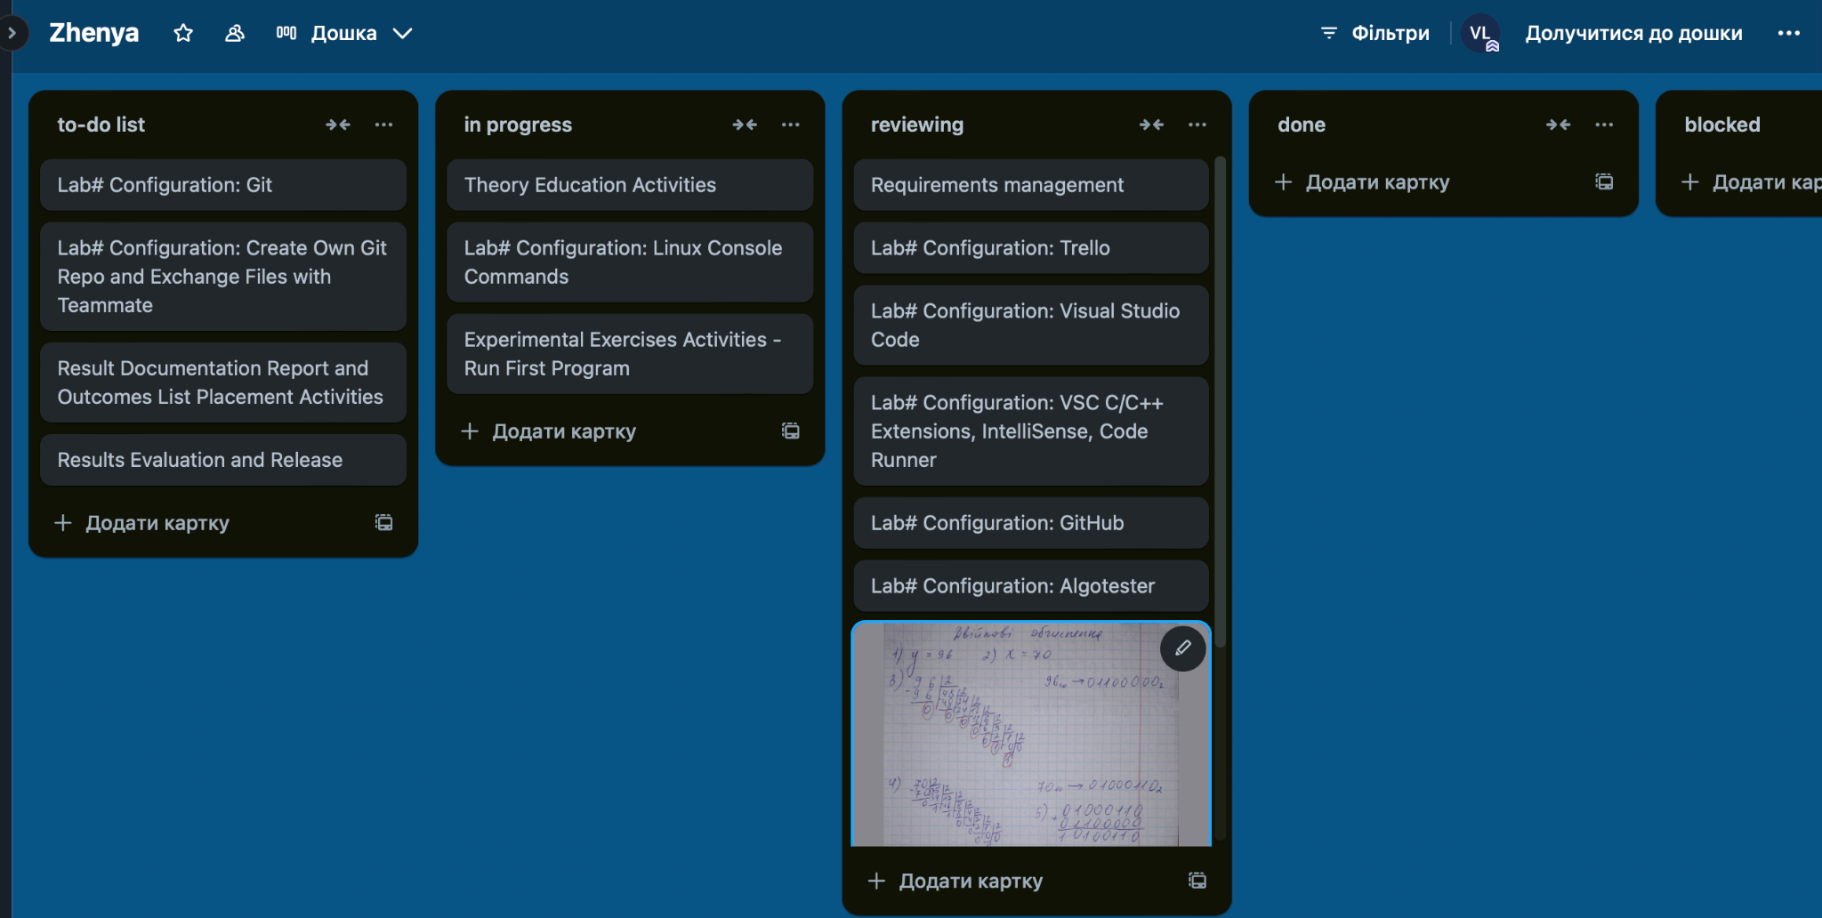

Algotester:
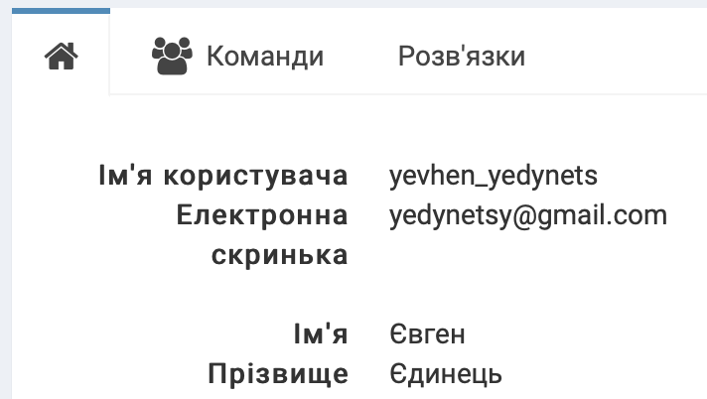

4) Код програм з посиланням на зовнішні ресурси:
Завдання 1:
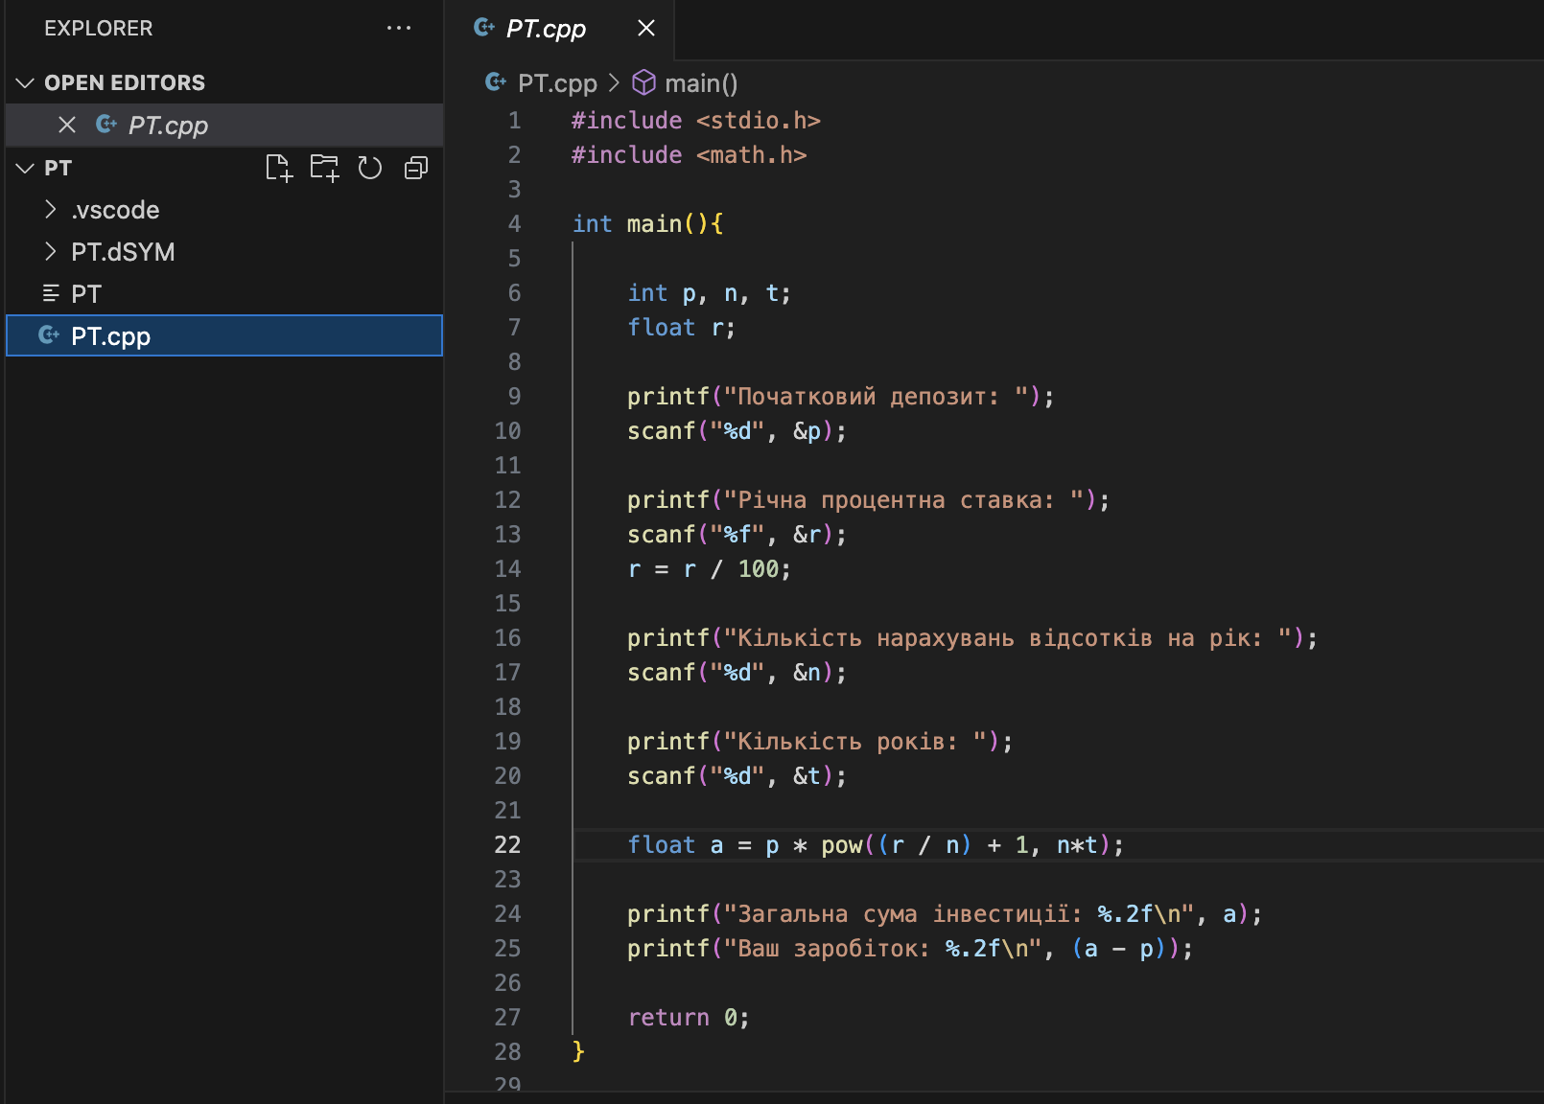
https://github.com/artificial-intelligence-department/ai_programming_playground_2024/blob/0da598fd8d510508b8bdffc3abd914b940aaa260/ai_11/yevhen_yedynets/epic_1/practice_work_task_1_yevhen_yedynets.cpp
Завдання 2:
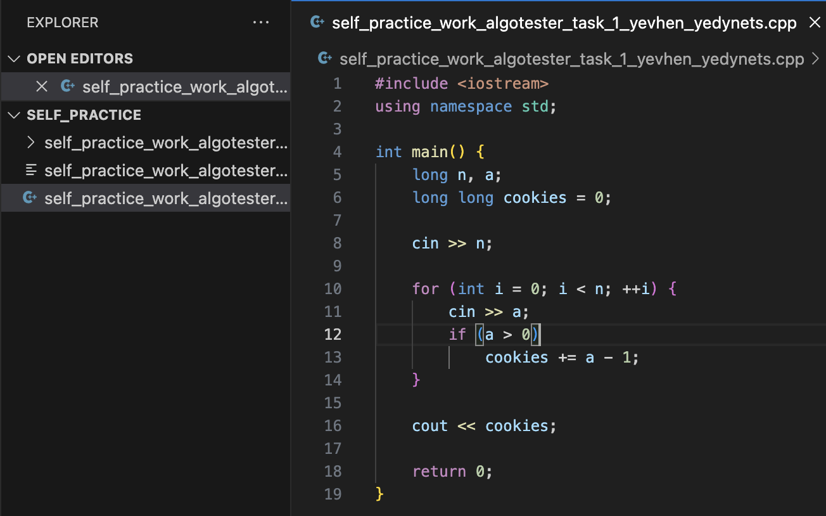
https://github.com/artificial-intelligence-department/ai_programming_playground_2024/blob/0da598fd8d510508b8bdffc3abd914b940aaa260/ai_11/yevhen_yedynets/epic_1/self_practice_work_algotester_task_1_yevhen_yedynets.cpp
5) Результат виконання завдань, тестування та фактично витрачений час:
Завдання 1:
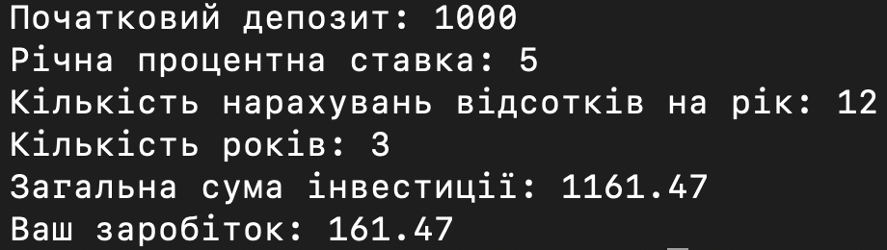
Фактично затрачений час: 30 хв.
Завдання 2:
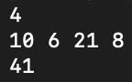
Фактично затрачений час: 20 хв.
Завдання 3:
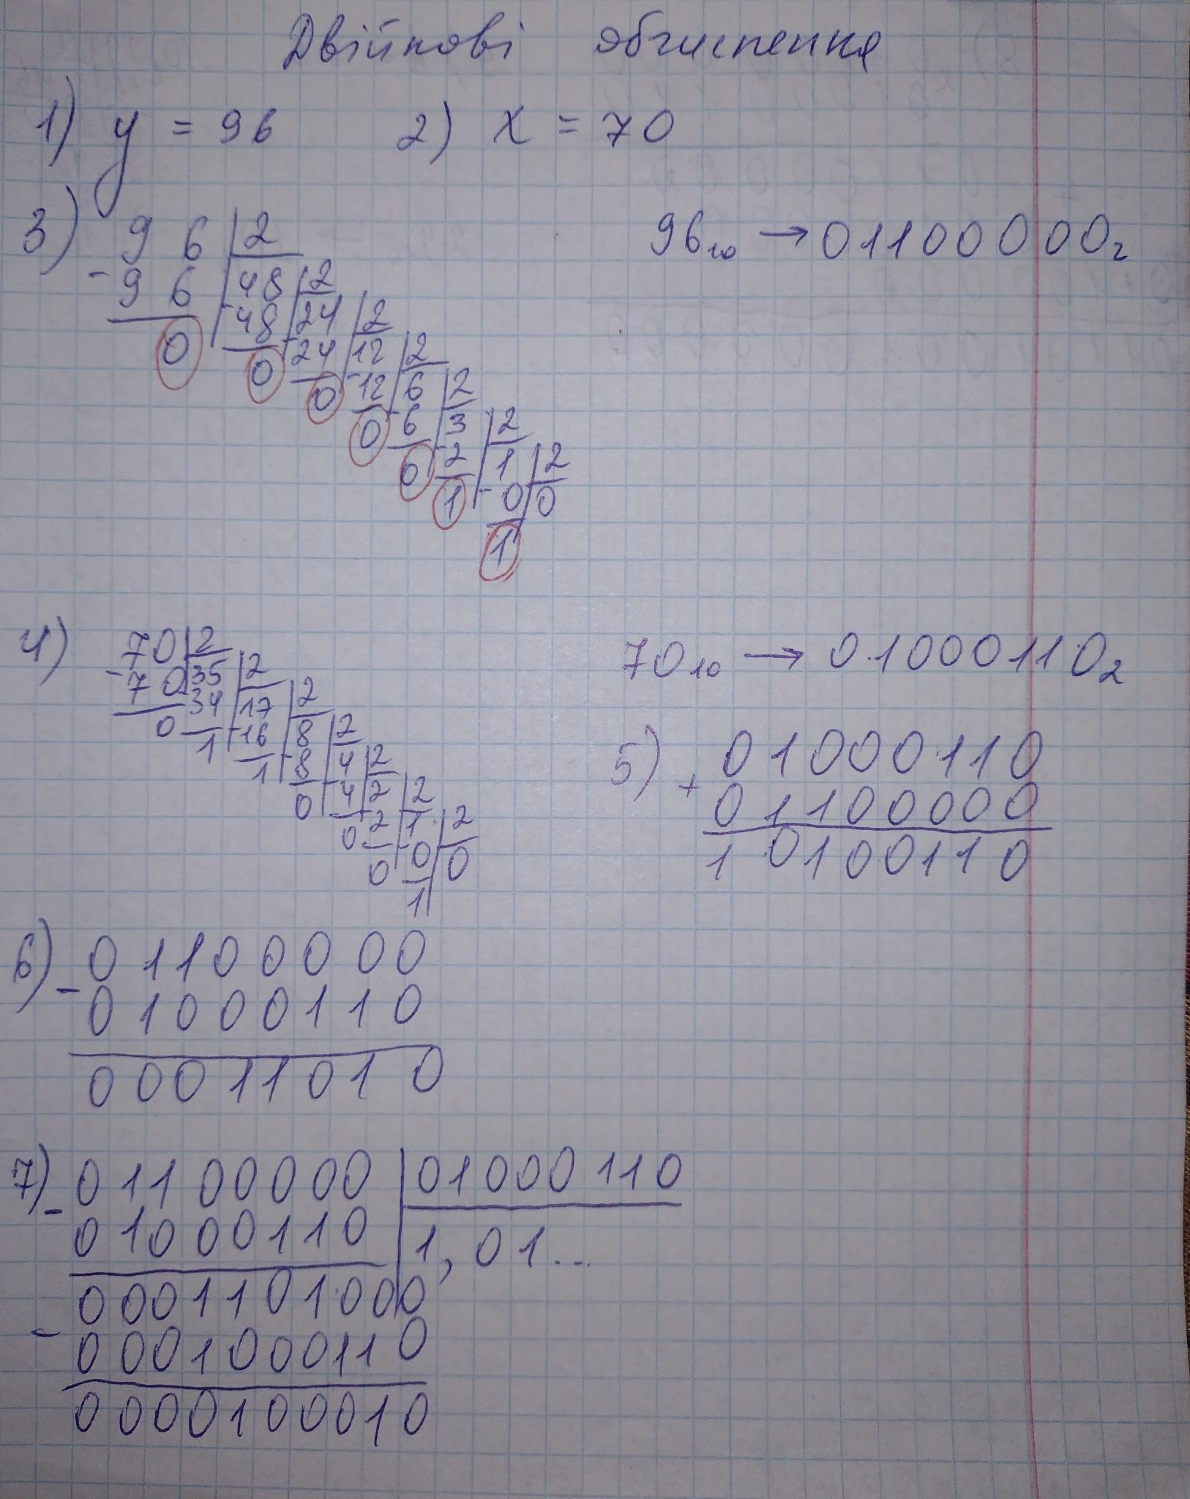

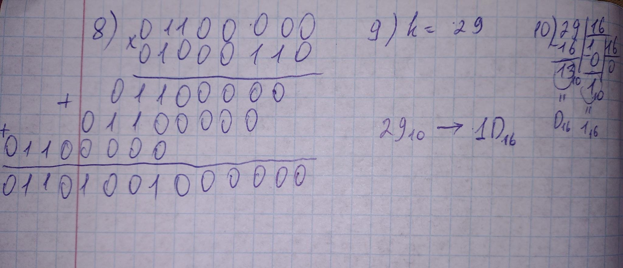
Фактично затрачений час: 45 хв.
Робота з командою:
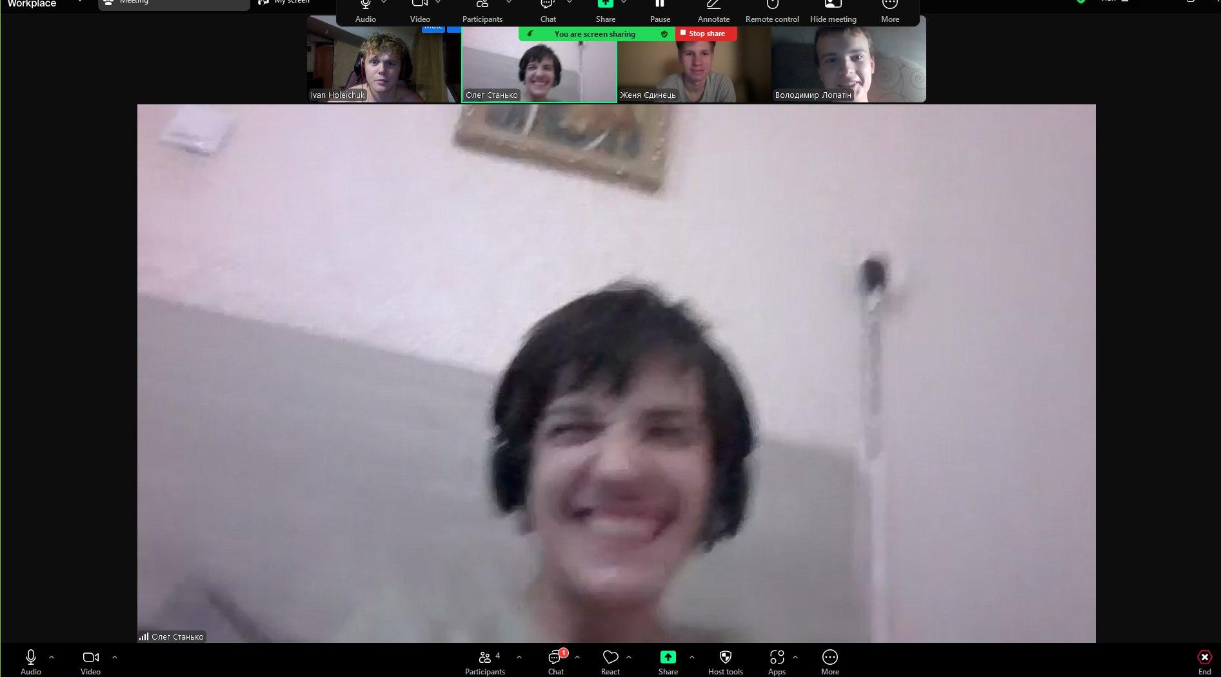
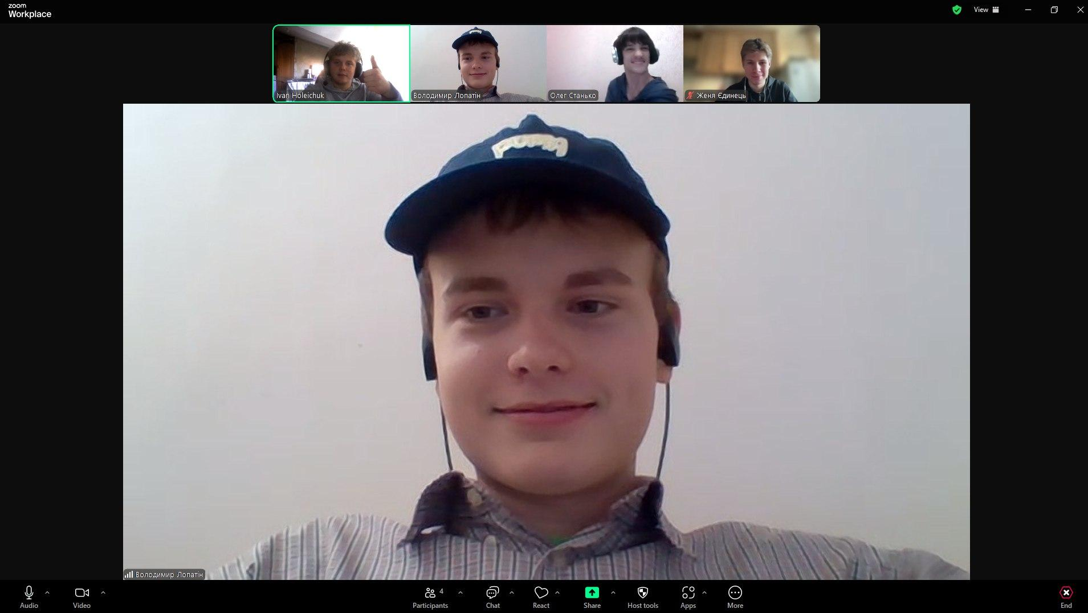
Висновок:
У процесі роботи над Epic 1 я навчився налаштовувати інструменти для програмування, такі як Visual Studio Code, Git і GitHub, що допомогло створити ефективне середовище для розробки. Я також зрозумів, як працює двійкова система числення, і зміг застосувати ці знання на практиці.
Крім того, використання Draw.io для створення схем і Trello для організації завдань навчило мене краще планувати і виконувати роботу. Загалом, я здобув корисні знання і навички, які знадобляться для майбутніх проектів.
https://github.com/artificial-intelligence-department/ai_programming_playground_2024/pull/73/files#diff-f375025e9acfd68d47ab6a4770e701f9d28a163ab1aa152d18e506251438397b

